448. Протон прошел некоторую ускоряющую разность потенциалов U и влетел в скрещенные под прямым углом однородные поля: магнитное (В = 5 мТл) и электрическое (E= 20 кВ/м). Определить разность потенциалов U, если протон в скрещенных полях движется прямолинейно.

B=5мТл  E = 20кВ/м  a=0 | 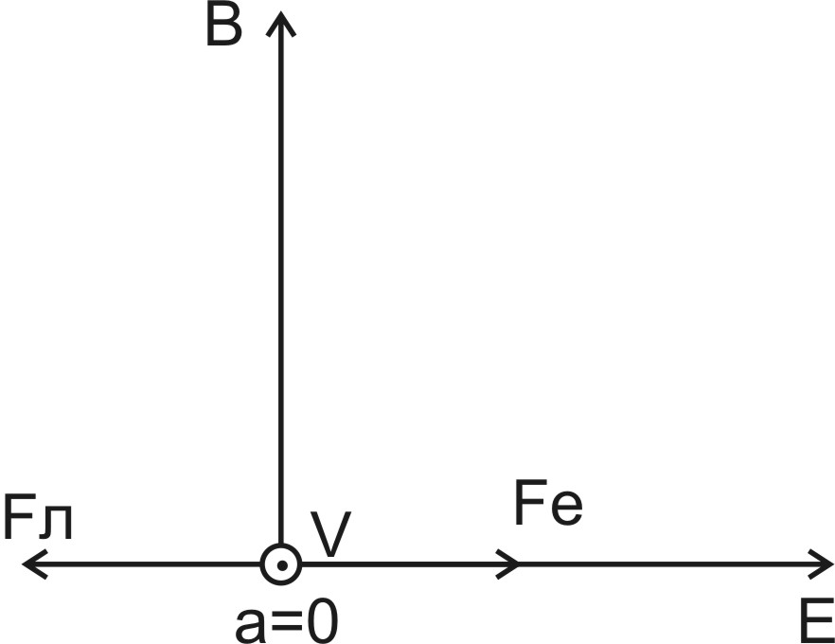  На протон, движущийся перпендикулярно магнитному полю, действует сила Лоренца 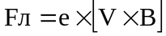, где B– индукция магнитного поля.  Со стороны электрического поля действует сила равная Fe=e×E.  Результирующая сила равна сумме этих векторов (см. рис.) 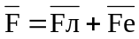.  Угол между векторами φ=180º. Модуль силы тогда равен 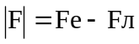. Так как заряд двигается прямолинейно, то действие сил должно быть скомпенсированным. Иначе перпендикулярно вектору скорости будет действовать сила, которая будет искривлять траекторию тела (см. рис.). Поэтому Fe=Fл. То есть 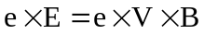, откуда 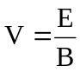.  Протон прошел разность потенциалов U, поэтому из закона сохранения энергии имеем 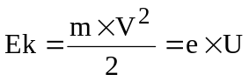. Откуда разность потенциалов равна 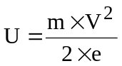. Подставляем сюда скорость и получаем 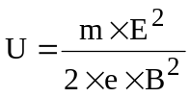.  Подставляем числа. 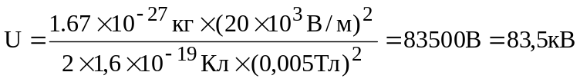.
U = ?

